**Polska Szkoła Lokomotywa w Romanshorn**

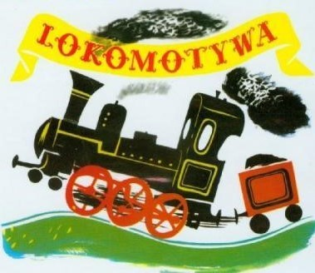

**Kwestionariusz przyjęcia dziecka do klasy………….**

**w Szkole Sobotniej w Romanshorn**

**na rok szkolny 2022 / 2023**

**1. Dane osobowe dziecka:**

………………………………………….. ……..………………………………

**Imiona dziecka Nazwisko dziecka**

……………………………………..

**Data i miejsce urodzenia dziecka**

……………………………………………………………………………………........

**Adres zamieszkania dziecka w Szwajcarii**

Ostatnio ukończona klasa w szkole w Szwajcarii lub w Polsce ……………….............

Nazwa i miejsce szkoły szwajcarskiej.....................................................................

**2. Dane osobowe rodziców/opiekunów prawnych:**

………………………………………….. ……..……………………………...

**Imię i nazwisko matki / opiekuna Imię i nazwisko ojca/ opiekuna**

…………………………………….. ………………………………..

**Telefon kontaktowy matki / opiekuna Telefon kontaktowy ojca / opiekuna**

……………………………………. ………………………………..

**Adres email matki/ opiekuna**  **Adres email ojca / opiekuna**

**3. Stan zdrowia dziecka**

a) Dziecko jest uczulone na……………………………………………………

b) Dziecko cierpi na inne dolegliwości......................................

**5. Powrót dziecka do domu**

Moje dziecko będzie (proszę skreślić niewłaściwe)

1. odbierane przez rodziców
2. odbierane przez………………………………………………………………
3. wracało do domu samodzielnie

**6. Umowa**

Umowa o kształcaniu dziecka może być wypowiedziana przez każdą ze stron, okres wypowiedzenia wynosi 30 dni przed upływem pierwszego semestru oraz 30 dni przed upływem drugiego semestru. Zapoznałam – łem się i akceptuję regulamin Polskiej Szkoły Lokomotywa w Romanshorn.

………………… …………………….. …………………

Data Podpis rodzica/ opiekuna Pieczęć szkoły